ĐẠI HỌC THỦY LỢI

KHOA CÔNG NGHỆ THÔNG TIN



**BÁO CÁO BÀI TẬP LỚN**

**MÔN LẬP TRÌNH NÂNG CAO**

**Đề Tài : Chương Trình Đặt Vé Xem Phim**

Giảng viên hướng dẫn: Th.sĩ Nguyễn Thị Phương Dung

Nhóm Sinh Viên : 1. Nguyễn Danh Thành .

2. Phùng Hữu Hưởng .

3. Vũ Quyết Phú .

Hà Nội, Ngày 10 Tháng 07 Năm 2020.

# MỞ ĐẦU

## Giới thiệu vấn đề nghiên cứu.

## Lý do chọn đề tài nghiên cứu

* Ngày nay, đời sống con người ngày càng phát triển, dẫn đến nhu cầu tiêu khiển của người dân ngày càng được nâng cao . Công việc quản lý của các chủ doanh nghiệp, cửa hàng càng gặp nhiều khó khăn và phức tạp . Việc đưa ra các ứng dụng công nghệ thông tin đã giúp giảm tải công việc quản lý bằng thủ công của con người là điều rất cần thiết để giải quyết vấn đề nêu trên.
* Là một doanh nhân, một chủ doanh nghiệp, một cửa hàng, chuỗi hệ thống dịch vụ hay một người quản lý, chúng ta mong chờ điều tốt đẹp nhất với doanh nghiệp của mình, đó là lợi nhuận, là thương hiệu và sự phát triển hiện đại hóa lĩnh vực quản lý của doanh nghiệp.
* Qua nghiên cứu, học hỏi thầy cô và bạn bè về giải pháp đặt vé trực tuyến kết hợp với quá trình khảo sát thực tế trên nhiều trung tâm thương mại, doanh nghiệp em xin đưa ra giải pháp “***Phần mềm Đặt vé xem phim***” dành cho các doanh nghiệp chiếu phim vừa và nhỏ. Hy vọng sản phẩm này có thể giúp người quản lý kiểm soát toàn bộ quá trình hoạt động kinh doanh của mình .

1. **Mục đích của đề tài**

* Từ công tác nghiệp vụ liên quan tới hoạt động quản lí đặt vé, đề tài sẽ tiến hành phân tích và thiết kế một hệ thống quản lý mới nhằm tin học hóa các chức năng có thể được thực hiện trên máy tính . Từ đó, xây dựng một chương trình ứng dụng hỗ trợ cho quá trình thực hiện các chức năng như quản lý thông tin, xử lý các hoạt động nhập, xuất thông tin khách hàng và tổng kết doanh thu, danh sách các lựa chọn…
* Như vậy, mục tiêu cuối cùng là xây dựng một phần mềm đặt vé xem phim tối ưu và dễ sử dụng . Đáp ứng nhu cầu xử lý các chức năng nghiệp vụ trong quá trình thực hiện các hoạt động kinh doanh, đạt hiệu năng cao nhất có thể trong quá trình kinh doanh.

1. **Phương pháp chứng minh giả thuyết**

* *Chứng minh bằng lý thuyết:*

*+* Ngôn ngữ lập trình CSharp .

*+* Hệ quản trị cơ sở dữ liệu SQL Server 2014 .

* *Chứng minh bằng thực tiễn:*

*+* Quan sát

*+*Phỏng vấn

*+*Tham quan nghiệp vụ ở doanh nghiệp

## Môi trường thực hiện nghiên cứu

## Môi trường thực hiện nghiên cứu là môi trường Window10 Pro.

## TỔNG QUAN VỀ ĐỀ TÀI

1. **Nhiệm vụ của đề tài.**

## Tìm hiểu cơ cấu tổ chức của hệ thống rạp chiếu phim.

* Tìm hiểu nhiệm vụ và quy trình nghiệp vụ đặt vé của hệ thống rạp chiếu phim đó.
* Khảo sát tình hình thực tế.
* Áp dụng các kiến thức về cơ sở dữ liệu và phân tích – thiết kế hệ thống thông tin quản lý để xây dựng phần mềm Đặt vé xem phim, tự động thực hiện một số công việc bằng máy tính có thể thay thế một phần công việc cho con người như:
* Xây dựng chức năng phân quyền cho người dùng và sao lưu dữ liệu dự phòng.
* Xây dựng chức năng đăng nhập và đăng ký cho người dùng.
* Xây dựng chức năng về đặt vé(chỗ ngồi) cửa từng bộ phim.
* Xây dựng chức năng báo cáo thống kê về danh sách phim cũng như chỗ ngồi của người dùng đã đặt.
* Xây dựng chức năng hủy vé.
* Xây dựng giao diện chương trình thân thiện và dễ dàng sử dụng.

1. **Định hướng giải quyết**

* Một bài toán quản lý sẽ có nhiều cách tiếp cận và hướng giải quyết khác nhau . Phổ biến là hai cách tiếp cận sau:
* Cách tiếp cận bằng các phương pháp có cấu trúc, hay còn được gọi là cách tiếp cận hướng chức năng.
* Cách tiếp cận bằng phương pháp hướng đối tượng.
* Đối với cách tiếp cận hướng chức năng còn một số bất cập mà phương pháp hướng đối tượng đã phần nào khắc phục được những nhược điểm đó . Ngày nay, khi ngôn ngữ lập trình ngày càng phát triển theo hướng đối tượng như: .Net, CSharp, Java, VB.Net… thì phương pháp hướng đối tượng đang dần thay thế cho phương pháp hướng chức năng.
* Đối với vấn đề nghiên cứu của mình, em lựa chọn phương pháp tiếp cận hướng đối tượng, cài đặt trên ngôn ngữ CSharp kết hợp với sử dụng cơ sở dữ liệu trên SQL Server 2014 .

### Công cụ để giải quyết

* Do tính chất của cơ sở dữ liệu của bài toán nên chương trình này sử dụng ngôn ngữ lập trình CSharp của Microsoft Visual Studio 2019 trong việc tạo giao diện và chương trình chính, kết hợp với Microsoft SQL Server 2014 tạo cơ sở dữ liệu và phân tích và thiết kế hệ thống thông tin.
* Ngôn ngữ CSharp là một ngôn ngữ được dẫn xuất từ C và C++ , nhưng nó được tạo từ nền tảng phát triển hơn. Microsoft bắt đầu với công việc trong C và C++ và thêm vào những đặc tính mới để làm cho ngôn ngữ này dễ sử dụng hơn . Nhiều trong số những đặc tính này khá giống với những đặc tính có trong ngôn ngữ Java . Không dừng lại ở đó, CSharp có tính ưu việt hơn hẳn ở các ngôn ngữ khác như:

+ Là ngôn ngữ đơn giản

+ Là ngôn ngữ hiện đại

+ Là ngôn ngữ hướng đối tượng

+ Là ngôn ngữ mạnh mẽ và mềm dẻo

+ Là ngôn ngữ có ít từ khóa

+ Là ngôn ngữ hướng module

* Bên cạnh đó, CSharp còn hỗ trợ quản lý Cơ sở dữ liệu, Internet, tính năng kết nối môi trường dữ liệu Access, SQL , … được thực hiện bằng nhiều cách.
* Hệ thống “Đặt vé xem phim” là hệ thống quản lý cơ sở dữ liệu (lưu trữ, tra cứu ,…) tại Trung tâm, Siêu thị, Rạp chiếu phim… cung cấp dịch vụ chiếu phim. Do đó việc dùng ngôn ngữ CSharp là thích hợp.

1. **KHẢO SÁT HỆ THỐNG**
2. **Ưu điểm**

* Nếu gặp sự cố về máy móc hay mất điện thì các dữ liệu của rạp không bị mất công việc trong rạp không bị ngưng trệ
* Mọi thông tin về khách được bảo mật tuyệt đối .

1. **Nhược điểm**

* Hình thức bán vé của rạp là thủ công nên tốc độ cập nhật , xử lý không cao. Hệ thống sẽ không tránh khỏi sự thất thoát, nhầm lẫn thông tin.
* Mọi hoạt động đều do con người trực tiếp làm việc nên có thể bị stress.
* Khi mở rộng quy mô hoạt động thì hệ thống quản lý thủ công sẽ không đáp ứng được.

1. **PHÂN TÍCH VÀ THIẾT KẾ HỆ THỐNG**
2. **Thiết kế cơ sở dữ liệu**
   1. **Bảng 1: Bảng đăng nhập**

|  |  |  |  |
| --- | --- | --- | --- |
| **Tên trường** | **Kiểu dữ liệu** | **Khóa** | **Ghi chú** |
| **User_name** | **NVarChar(20)** | **KHÓA CHÍNH** | **Tên đăng nhập** |
| **User_password** | **VarChar(10)** |  | **Mật khẩu** |

* 1. **Bảng 2: Bảng Movie**

|  |  |  |  |
| --- | --- | --- | --- |
| **Tên trường** | **Kiểu dữ liệu** | **Khóa** | **Ghi chú** |
| **Movie_name** | **VarChar(25)** | **Khóa chính** | **Tên phim** |

* 1. **Bảng 3: Bảng Orders**

|  |  |  |  |
| --- | --- | --- | --- |
| **Tên trường** | **Kiểu dữ liệu** | **Khóa** | **Ghi chú** |
| **User_name** | **NVarChar(20)** | **Khóa ngoại, Khóa chính** | **Tên đăng nhập** |
| **Movie_name** | **VarChar(25)** | **Khóa ngoại, Khóa chính** | **Tên phim** |
| **Order_time** | **VarChar(20)** |  | **Khung giờ** |
| **Order_seat** | **VarChar(10)** | **Khóa chính** | **Ghế ngồi** |

* 1. **Bảng cơ sở dữ liệu về người dùng**

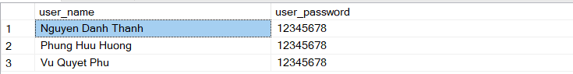

* 1. **Bảng cơ sở dữ liệu về Orders**

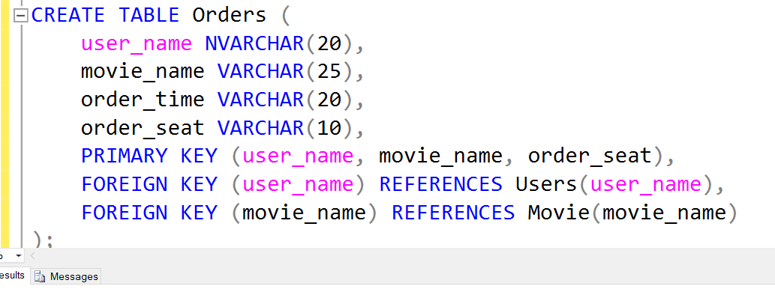

* 1. **Bảng cơ sở dữ liệu về danh sách phim**

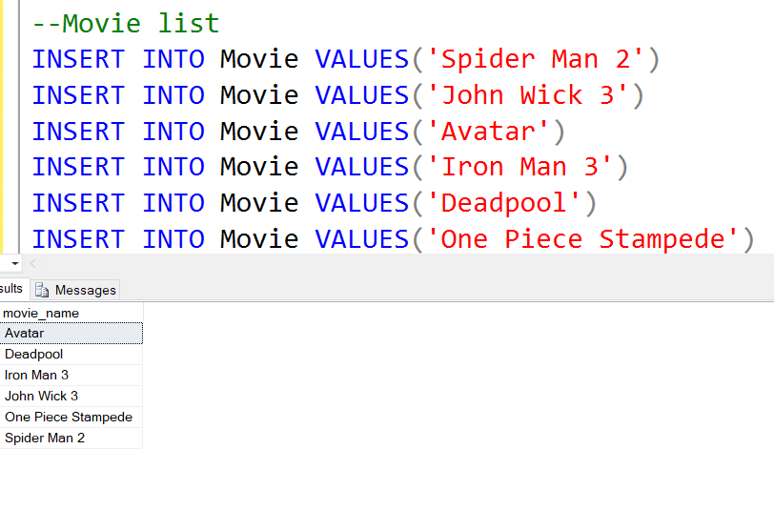

1. **Giao diện Demo**

**2.1. Đăng nhập chương trình**

**-** Nếu bạn đang đăng nhập với một tên truy cập sử dụng chức năng này:

* B1: Vào Hệ thống -> Đăng nhập chương trình

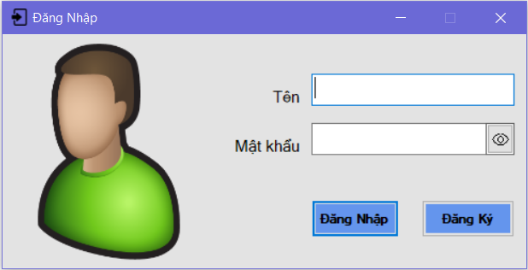

- B2: Nhập tên truy cập vào ô Tài khoản

- B3: Nhập mật khẩu đi kèm với tên truy cập vào ô Mật khẩu

- B4: Kích Đăng nhập. Nếu tên đăng nhập tồn tại và mật khẩu đi kèm đúng thì hệ thống sẽ hiển thị giao diện chính của chương trình. Ngược lại, hệ thống sẽ gửi thông báo “Bạn cần đăng ký để tiếp tục”.

**2.2. Menu đặt vé xem phim**

**2.2.1. Danh sách phim**

- B1: chọn vào xem chỗ 1 bộ phim bất kỳ bạn muốn đặt chỗ.

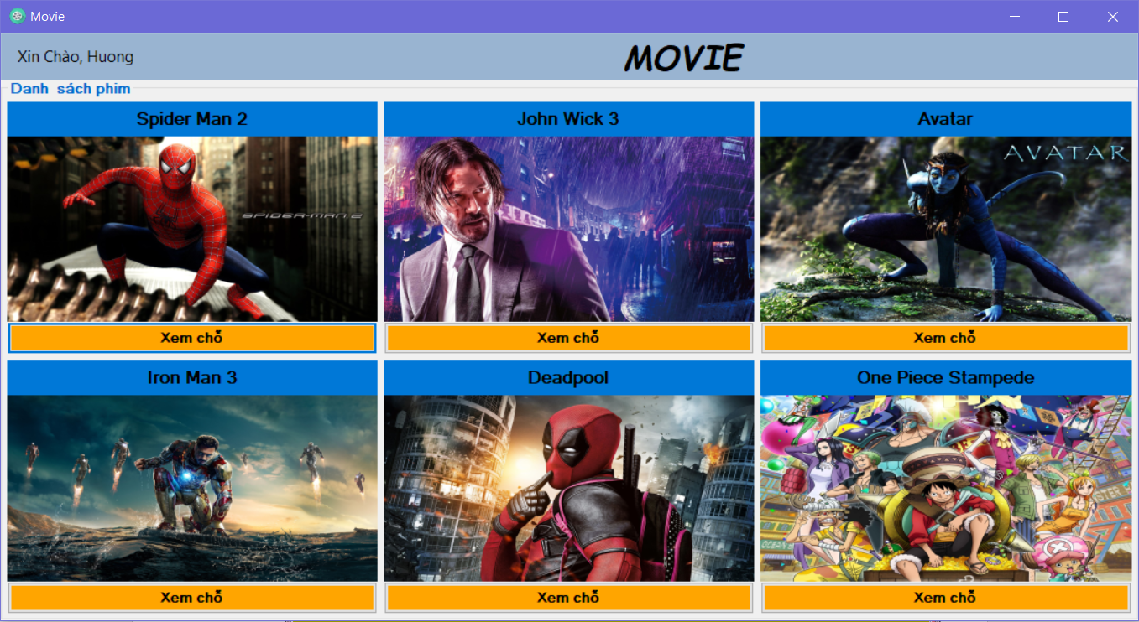

* B2: Chọn khung giờ.
* B3: Chọn số ghế(Có thể đặt nhiều ghế ở nhiều khung giờ khác nhau, nhiều bộ phim khác nhau).
* Lưu ý: Ghế chưa đặt và đã có khách đặt sẽ hiển thị màu khác nhau để phân biệt.
* B4: Đặt vé hoặc hủy vé.

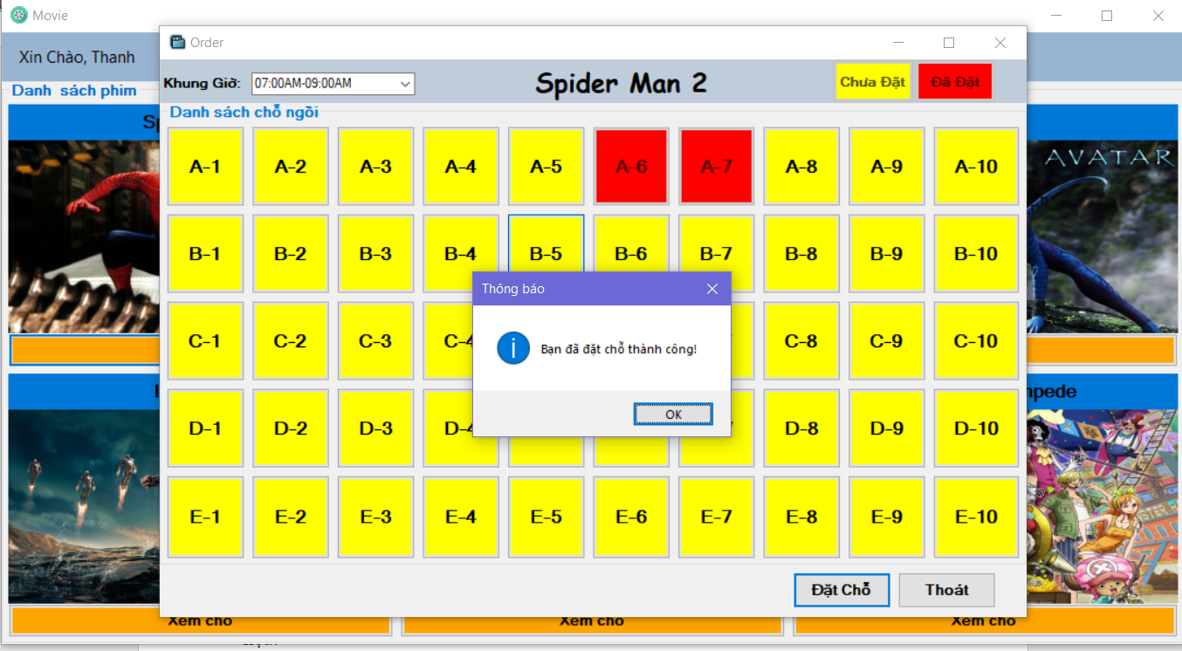

* B6: Chọn thoát hoặc tiếp tục đặt vé.

**2.2.2 Hóa đơn đặt phim**

**-** Hồ sơ người dùng:

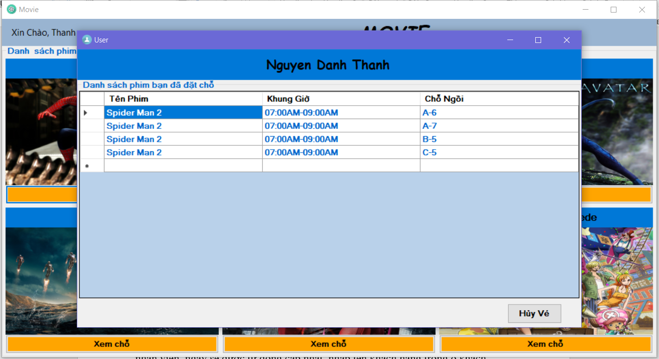

* Đây là danh sách phim bạn đã đặt vé.
* Bạn hoàn toàn có thể hủy vé của một bộ phim bất kỳ trong danh sách những bộ phim bạn đã đặt: Nhấn chọn dòng thông tin về bộ phim bạn muốn hủy, sau đó nhấn nút “Hủy Vé”.
* Chúc bạn xem phim vui vẻ

Chú ý: Bạn nhớ đăng xuất tài khoản để tránh rủi ro bạn nhé.

**IV. KIỂM THỬ, ĐÁNH GIÁ, KẾT LUẬN VÀ HƯỚNG PHÁT TRIỂN**

# Đánh giá

# Kết quả đạt được.

# - Phân tích và Thiết kế được hệ thống thông tin quản lý rạp cho doanh nghiệp vừa và nhỏ.

# - Tạo cơ sở dữ liệu quản lí đặt vé xem phim.

# - Xây dựng thành công các chức năng của hệ thống, chức cập nhật thông tin, chức năng đặt vé, chức năng báo cáo đặt vé xem phim...

# Kết quả chưa đạt được.

- Phần mềm chưa xây dựng được phần báo cáo hoá đơn chi tiết cho khách hàng.

1. **Kết luận**

* Bài báo cáo về “Xây dựng chương trình Đặt vé xem phim” được xây dựng trên nền .Net với ngôi ngữ cơ bản là C# kết hợp với Hệ quản trị cơ sở dữ liệu SQL 2014. Với các chức năng và cơ sở dữ liệu đã được nghiên cứu, khảo sát và thực nghiệm ở thực tế một cách kỹ lưỡng, ứng dụng trên những mô hình vừa và nhỏ đã cho kết quả tương đối khả quan và hiệu quả.
* Tuy nhiên do thời gian hoàn thành đề tài có hạn và kinh nghiệm về nghiệp vụ chưa sâu nên đề tài của chúng em khó tránh khỏi những thiếu sót về nghiệp vụ và chuyên môn. Chúng em mong nhận được những ý kiến đóng góp của các thầy cô và các bạn để đề tài của chúng em được hoàn thiện hơn và có thể đi vào thực tế.
* Chúng em xin chân thành cảm ơn!

## 3. Hướng phát triển

- Tích hợp thiết bị đọc mã vạch cho chương trình, quét mã QR.

- Sử dụng hệ thống cho nhiều loại mặt hàng khác nhau trong một cửa hàng.

**TÀI LIỆU THAM KHẢO**

[**https://sites.google.com/site/tluhungnx/home/type-of-trainings/quality-engineering-modules**](https://sites.google.com/site/tluhungnx/home/type-of-trainings/quality-engineering-modules) **-** ThS. Nguyễn Thị Phương Dung – **Lập trình nâng cao .**

**MỤC LỤC**

MỞ ĐẦU…………………………………………………………………………...2

## Giới thiệu vấn đề nghiên cứu…………………………………………….….2

## Môi trường thực hiện nghiên cứu…………………………………….….......3

1. TỔNG QUAN VỀ ĐỀ TÀI
2. Nhiệm vụ của đề tài..............................................................................3
3. Định hướng giải quyết..........................................................................3
4. Công cụ để giải quyết...........................................................................4
5. KHẢO SÁT HỆ THỐNG
6. Ưu điểm................................................................................................5
7. Nhược điểm..........................................................................................5
8. PHÂN TÍCH VÀ THIẾT KẾ HỆ THỐNG
9. Thiết kế cơ sở dữ liệu...........................................................................5
10. Giao diện Demo...................................................................................7
11. KIỂM THỬ, ĐÁNH GIÁ, KẾT LUẬN VÀ HƯỚNG PHÁT TRIỂN
12. Đánh giá.............................................................................................11
13. Kết luận..............................................................................................11
14. Hướng phát triển................................................................................12